5º ANO
MATEMÁTICA
PERÍODO DE REVISÃO – 2ª SEMANA
Habilidades Essenciais: (EF05MA14-A) Interpretar diferentes representações para a localização de objetos no plano, como mapas, células em planilhas eletrônicas e coordenadas geográficas, a fim de desenvolver as primeiras noções de coordenadas cartesianas.
Nome:
Unidade Escolar:

I – OBJETO DE CONHECIMENTO:

Plano cartesiano: coordenadas cartesianas (1 quadrante) e representação de deslocamentos no plano cartesiano.

II - ATIVIDADES:

- Observe o mapa do Brasil que está no 1º quadrante do plano cartesiano.
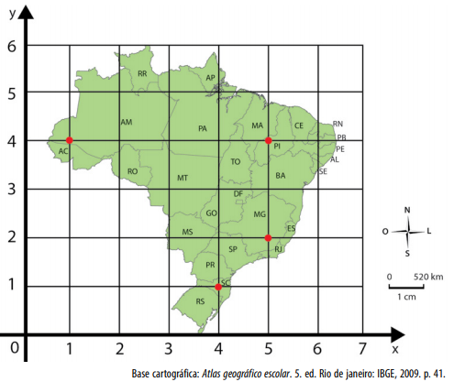

De acordo com as informações observadas nesse mapa responda as atividades 1 e 2.

- No mapa, encontramos alguns pontos. Dê as coordenadas e o nome dos estados em que os pontos se localizam.

- Localize e coloque um ponto nos estados com as seguintes coordenadas, conforme opção a.

- (4,4) Pará_______
- (3,3) __________
- (5,3) __________
- (4,2) __________

Observe o plano cartesiano representado a seguir.
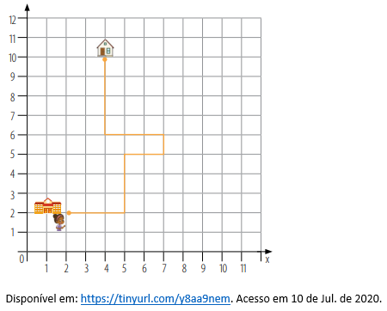

De acordo com as informações observadas nesse plano cartesiano responda as atividades 3 e 4.
Mariana está saindo da escola e vai para sua casa.

- Escreva os pontos de partida e de chegada.

- Descreva o caminho percorrido por Mariana.

Observe o mapa a seguir.
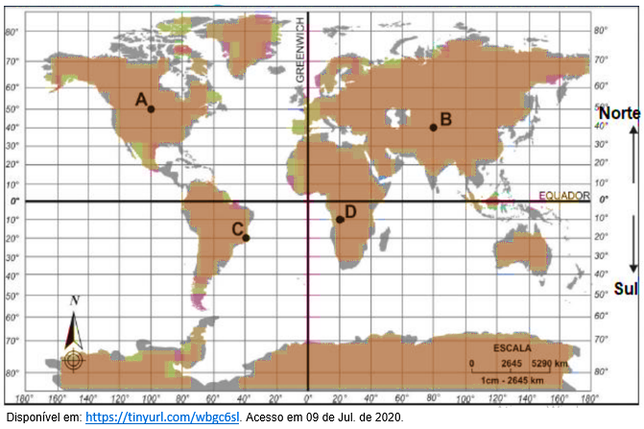
De acordo com as informações observadas nesse mapa responda as atividades 5, 6, 7, 8 e 9.
- O paralelo chamado Equador divide o globo terrestre em dois hemisférios: hemisfério Norte e hemisfério Sul. Podemos dizer que os pontos C e D pertencem ao ______________________.

- Os paralelos definem os graus de latitude. A latitude é medida a partir do Equador e varia entre 0° e 90° sul (Polo Sul) e entre 0° e 90° norte (Polo Norte). A latitude no equador é _________.

- O Meridiano de Greenwich – também chamado de Meridiano Principal – é uma linha imaginária que, por convenção, demarca a divisão das longitudes do globo terrestre. Ele possui o valor de 0º de longitude e, tecnicamente, não está posicionado nem a leste nem a oeste. Esse meridiano é, portanto, o marco divisor entre os hemisférios Ocidental (Oeste) e Oriental (Leste).
Podemos dizer, que os pontos B e D pertencem ao _________________________________.
- Para localizar pontos no mapa, primeiro identificamos a latitude e, em seguida, a longitude da seguinte forma:
Ponto A – Latitude 50° ao Norte e Longitude 100° à Oeste.
Ponto B – Latitude 40° ao Norte e Longitude 80° à Leste.
Ponto C – _____________ ao Sul e Longitude 40° ___________.
Ponto D – ______________________________________________.

- Dentre os pontos destacados, o ponto A está localizado na América do _________ e o ponto _____ está localizado na América do Sul.

- Trace um plano cartesiano para representar a localização dos móveis no seu quarto e indique os pontos nesse plano para definir a localização de cada móvel. Exemplo: cama, guarda-roupa.

III - RESPOSTAS:
- Santa Catarina (4, 1); Minas Gerais (5, 2); Piauí (5,4) e Amazonas (1, 4)

- (4,4) Pará
- (3,3) Mato Grosso
- (5,3) Bahia
- (4,2) São Paulo
3. Partida: (2, 2) ; chegada: (4, 10)
4. Mariana partirá do ponto (2, 2) e seguirá em frente até o ponto (5, 2). Então, virará à esquerda e seguirá em frente até o ponto (5, 5). Nesse ponto, Mariana irá virar à direita e continuará em frente até o ponto (7, 5). Dali, ela irá seguir até o (7, 6) e dobrará à esquerda, seguirá em frente até o ponto (4, 6) e irá virar à direita, até chegar em sua casa no ponto (4, 10).
5. Hemisfério Sul
6. $0°$
7. Hemisfério Oriental.
8. Ponto C – Latitude $20°$ ao sul e longitude $40°$ à Oeste.
Ponto D - Latitude $10°$ ao sul e longitude $20°$ à Leste .
9. Dentre os pontos destacados, o ponto A está localizado na América do ___NORTE______ e o ponto __C___ está localizado na América do Sul.
10. Resposta Pessoal.

